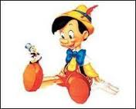
Роль казки у формуванні граматичних навичок школярів
Казка входить у життя дитини із самого раннього віку, супроводжує протягом усього дитинства й залишається з нею на все життя. З казки починається його знайомство зі світом літератури, зі світом людських взаємин і з усім навколишнім світом у цілому.
Казки несуть дітям поетичний і багатогранний образ своїх героїв, залишаючи при цьому простір в яві. Моральні поняття, яскраво представлені в образах героїв, закріплюються в реальному житті й взаєминах із близькими людьми, перетворюючись у моральні етало-ни, якими регулюються бажання й учинки дитини
Казка, її композиція, яскраве протиставлення добра й зла, фантастичні образи, виразна мова, динаміка подій, особливі причинно-наслідкові зв'язки і явища, доступні розумінню школяра, - все це робить казку особливо цікавою й хвилюючою для дітей, незамінним інструментом формування морально здорової особистості дитини.
Питанням вивчення казок у школі зараз приділяється велика увага. Казки також є засобом розвитку мовлення учнів, але казки володіють й іншими можливостями. Казку можна зробити засобом розвитку літературно-творчих здібностей учнів і тим самим розвитку мовлення в процесі індивідуально-групової роботи.
Останнім часом інтерес до казок виріс, тому що казка є найціка-вішим прийомом викладання англійської мови. Головну увагу на уроках англійської мови вчитель приділяє тексту, як тому поняттю, якому служать всі розділи навчального курсу - фонетика, лексика, граматика, словотвір, стилістика, правопис. Всі випадки зустрічі на уроці з текстом повинні використатися для звертання до нього уваги дітей. Найбільше цікаво ці завдання допоможе реалізувати казка.
Саме казку слід використовувати при навчанні граматики інозем-ної мови. Казки допоможуть зробити нудну й одноманітну роботу більше цікавої й захоплюючою.
Дані казки переслідують такі цілі:

- навчити учнів уживанню мовних зразків, що містять певні граматичні труднощі;
- створити природну ситуацію для вживання даного мовного зразка;
- розвити мовну активність і самостійність учнів.

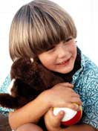
Граматичні казки

Одного разу у Англійському королівстві відбу-лась радісна подія. Був оголошений бал у коро-лівстві HeSheIt.
Що за королівство?
Не поспішай, друже! Нам теж прислали запроше-ння на бал. Нумо в дорогу, друзі! Поспішаймо! Бал розпочнеться в точно зазначену годину. Точність – ввічливість королів .В королівстві HeSheIt живуть три королівскі персони:
КОРОЛЬ на ім`я He
КОРОЛЕВА ім`я She
ЛЮБЛЕНИЙ пудель по кличці It
На бал запрошено багато гостей:
Mr Gets
Mr Makes
Mr Opens
Mr Sees
Mr Cleans
Та багато інших жителів королівства. У вході всі гості отримували пропуск
S
Mrs Dresses
Mrs Goes
Mrs Fishes
Mrs Mixes
У дам були інші пропуски, так як їх імена закінчувались на -s, -ss, ---sh, -x, -ch
ES
Ну, а три товстуна
Mr Be is
Mr Do does
Mr Have has
Отримали особливі пропуски (у знак особливого до них ставлення)
Для чого ж пропуск?
Секрет у тому, що в королівстві HeSheIt не тільки веселяться. В цьо-му королівстві вчать говорити й про інших .
Це ж так важливо – вміти розповідати про маму ,товариша… . Забути на певний час про своє Я.
Цей пропуск одночасно є і посвідченням.
Я можу розповісти про …
Давайте спробуємо!
She gets up at 7 o’clock.
He likes fish.
It plays in the street.
She has a book.
It is a dog.
He does his homework.
Навчились? Вмієте? Отримайте свій пропуск.

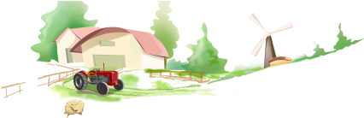
Пригоди в Країні множини.

Жила-була на світі маленька пухнаста кішечка Cat. Вона була дуже гарна, але їй завжди було сумно, бо вона була одна. Але ж їй так хотілося з ким-небудь подружитися. І пішла кішечка по світу блука-ти, шукати друзів. Забрела вона в чарівне царство множини.
Головний Чарівник знав про горе Cat і вирішив їй допомогти: «Ось тобі чарівна цукерочка, коли ти її з'їси, твоєї бажання збудеться». І він дав Cat ось таку цукерку - s. Кішечка Cat з'їла її, і раптом, звідки не візьмися, з'явилося багато-багато таких самих маленьких кішечок. Cat радісно кричала: «Ура! Була тільки я - одна Cat, а стало багато Cats.
Cat+s=Cats – раділа кішка.Але чи всім Головний Чарівник давав цу-керку -s? Ні, тим, у кого ім'я закінчувалося на буквочку: -s, -ss, -sh, -ch, -tch,- x . Чарівник давав цукерку іншу: -es.

Bus+es=Buses
Fox+ex=Foxes

Крім цього у царстві існують такі куточки як Товстунів та Двійнят .

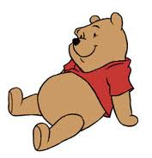
Країна Товстунів

Жителям цієї держави не можна їсти цукерки - вони і так товсті! Вони дуже плакали - що ж так і будуть завжди в однині?! «Не журіться, вам не потрібні цукерки -s,-es, адже вас не можна порахувати ви Незлічу-вані!
«Ура! » Незлічувані – це означає,що нас бага-то, нам не загрожує самотність, - Milk, Butter, і Bread, Sugar та інші жителі містечка Речовина закружляли в танці.
У містечку Поняття теж панували веселощі: Kindness, Honesty і love та інші жителі цього містечка мали багато друзів.
Було і ще одне місто у царстві множини. Туди потрапляли тільки двійнята.

Місто Двійнят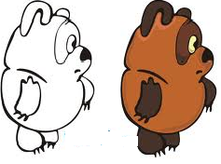

Там був повний порядок. Самотність не могло оселитися там. Чому? Дуже просто! У місті Близнюків-двійнят жили предмети, які склада-лися з парних частин Trousers, Spectacles, Scissors. Жителі цього містечка просто не могли бути самотні.

Королівство Упертюхів
Ой, мало не забула розповісти вам дуже неприємний випадок, який стався в королівстві упертюхів. Так-так, є таке королівств-во. Жителі цієї країни не бажали їсти цукерки (але ж могли б!), А для утворення множини хотіли просто змінитися, надіти маску. Довго думав головний Чарівник: «Що ж буде, якщо кожен буде змінювати-ся, як йому заманеться?!» Але потім дозволив і, згідно його наказу, деякі імен-ники мають такі форми множини:
Man – Men Mouse – Mice Woman – Women Goose – Geese
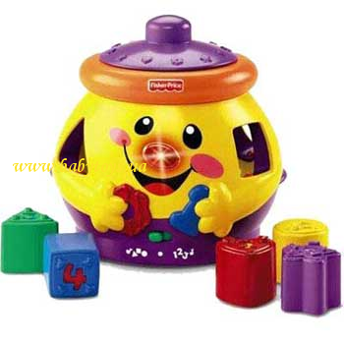
Чарівний магазин або чарівні знахідки

У казках живуть казкові герої. І взагалі, в казках усі речі казкові, чарівні. І магазин, зви-чайно, теж чарівний. Пішли якось казкові герої з різних казок у цей самий магазин іграшки собі вибирати. З яких тільки казок не було тут героїв - Чиполіно і його друзі, Вишенька і Редиска. Діснеївські герої - Чіп і Дейл, Дональд, сестричка Міккі Мауса - Міні. А в чарівному магазині чого тільки не було! І велосипеди, і ляльки, і хлопавки, і плюшеві ведме-дики! І в кожної іграшки було своє власне ім'я.
Насамперед хлопчики купили собі красиві різнокольорові м`ячки, а дівчатка - плаття. Усі речі були з буквами I, We, You, They, She He, It - вони дуже сподобалися. Міні вибрала собі синеньке плаття I, Ви-шенька - We, Чиполіно - You, Редиска - They, Чіп - He, Дейл - She, а Дональд - It.
Потім стали вибирати собі іграшки:

Міні I ляльку am
Чіп he
Гайка she м`яч is
Дональд it

Вишенька
Чиполліно they робот are
Редиска

Усі наші герої так полюбили свої іграшки, що ніколи з ними не розлучалися, не змінювали їх. Не можна ображати наших казкових героїв, плутати їх іграшки. Запам'ятаємо їх і ми:

I – am
You – are
She / he / it – is
We – are
You – are
They – are

«Географія часу». Вивчення часвих форм та граматичних структур на уроках англійської мови

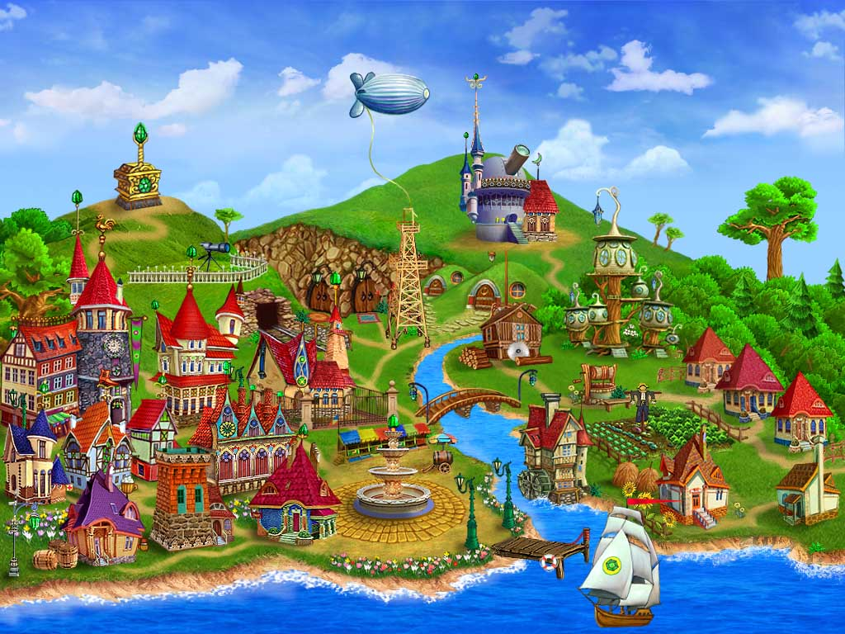

Щоб гарно та зрозуміло подати граматичний матеріал слід використовувати оригінальну інтерпретацію теоретичних знань, тоб-то використати казку. У казці розповідається про незвідану планету під назвою "Tenses", що в перекладі з космічної мови означає "Часові форми". Час можна розділити на минуле, сьогодення та майбутнє. Часові відрізки тісно пов'язані між собою, але в той же час і різні. В результаті таких тісних взаємозв'язків ця планета кругла і в той же час вона розділена на дві рівні частини (два рівних материка), які створюють тимчасові відмінності між часами.
Один материк - "Активний стан", другий материк - "Пасивний стан". Жителі першого материка, що живуть зверху тимчасового екватора, дуже працелюбні, активні. Істоти, що живуть на материку "Пасивного стану", знизу тимчасового екватора, навпаки дуже паси-вні, ледачі. На материках розташовані по три країни, потрапивши на яку, космічні мандрівники потрапляють у тимчасове простір (країни: Past Tense; Present Tense; Future Tense). У кожній країні розташовано три міста, зі своїми правилами, законами, особливостями, культурою традиціями як в будь-якому місті. Ну що ж,настав час відправитись у подорож, сідаймо на космічний корабель і вперед на планету "Часових форм".
На шляху дітям зустрічаються непізнані об'єкти, планети, зірки, сонце, місяць, космічний корабель, астронавти. У результаті знайом-ства з планетою діти приземляються в країні Present, місті Simple. Учитель знайомить з правилами, традицією цього міста (пояснює граматичну структуру Present Simple).

Королівство«Present Simple»

У королівстві «Present Simple» править король «Every day», а йому служать вірні слуги «do» і «does».

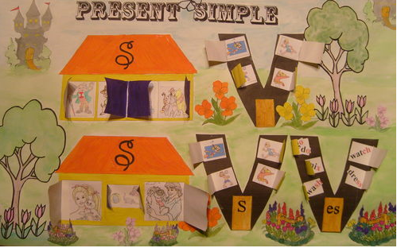
Яке ж воно красиве, це королівство! Трава скрізь зелена, ніби смарагдова. Листя на кущах і на деревах соковиті і яскраві. Живі ого-рожі з різнокольорових квітів пахнуть солодкими ароматами. А буди-ночки, в яких живуть грамматикята, такі ж різнокольорові, як і квіти на клумбах навколо них. На цих милих будиночках написано S [S], що означає Subject - підмет, предмет. У всіх будинках на цій вулиці живуть різні люди і предмети. Вони завжди стоять на початку речен-ня, вважаються головними і управляють іншими словами.
У першому будиночки живе добрий займенник I, його сусід – зай-менник you. А в сусідньому віконці мешкають займенники We та They.
Мешканцями другого будиночка є місіс She та її кішка cat - it (во-на), містер He і його пес dog - it (він). Кішка місіс She ловить мишку - mouse - it, а пес містера He любить грати з м'ячем ball - it. Не дивуй-теся, в англійській мові it використовується для позначення назв тва-рин і всіх неживих предметів в однині.
У Королівстві живе принцеса S-Subject. (тому на будиночках і на-мальована буква S). Принцеса володіє чарівною силою і може пере-творюватися в будь-який предмет. Поруч з принцесою Subject зав-жди поруч її рідний брат дієслово Verb який теж володіє чарівною силою - він може перетворюватися на будь-яку дію!

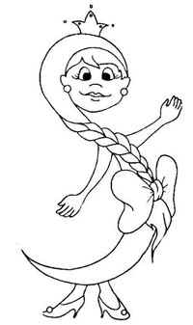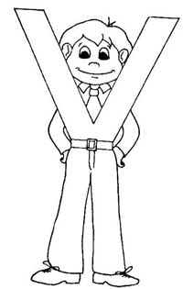

У королівстві крім маленьких будиночків з буквою S є й гарні хмарочоси, побудовані у вигляді букви V [vi]. У цих багато квартир-них апартаментах живуть грамматикята - дієслова, які завжди щось роблять. Їх ручки завжди підняті вгору, вони завжди готові взятися за роботу. Дієслово play любить грати, у нього є цілий арсенал іграшок і м'ячів. А у дієслова swim є маленький плавальний басейн, де він ку-пається у вільний від роботи час. А ось дієслово jump стоїть поряд з добрим займенником I і стрибає:
I jump. - Я стрибаю, - кричить займенник. - Я роблю це кожен день, і
мені це дуже подобається.
Ось так в королівстві зазвичай повторюваних дій грамматикята роблять свої прості повсякденні справи і утворюють англійські речен-ня.
Ой! Подивіться! Біля містера He, місіс She і їх вихованця It у діє-слова виростає хвіст! Він такий довгий, зігнутий і схожий за формою на змійку S. І містер He стрибає! Він завжди стрибає з цим дієсловом.
Що ж відбувається? Не треба боятися! Все в порядку. Просто в королівстві звичайно повторюваних Справ, у дієслів, які підходять до слів He, She, It або предметів, які їх позначають, з'являється хвостик S, яким вони дуже пишаються. Адже це не просто хвіст, а знак відмі-нності, нагорода для присвячених Містера He, Місіз, She і Вихованця It, тобто третьої особи однини. Погодьтеся, отримати нагороду від третьої особи в королівстві - це велика честь! Всі дієслова носять хвости із задоволенням. Сама принцеса Subject видала такий наказ!

Якщо він, вона, воно виконує щось
Ти подумай, не спіши - S з дієсловом напиши.

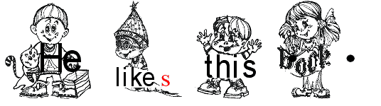

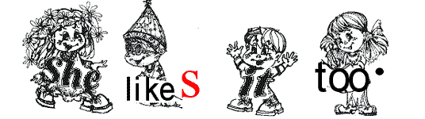

Але є й такі дієслова, яких хвостик боїться і сам до них ніколи не підходить. Це такі дієслова, які закінчуються на шиплячі і свистячі
(-s,-ss,-sh, ch, x) і на-о (вчитель відкриває віконця в будиночку з напи-сом es). Звичайно, якщо вам свистять або на вас шиплять, то ви ж теж боїтеся підійти близько. Тоді дієсловам хвостик s допомагає приєд-нати добра буква e [i:] і виходить не просто хвостик, а цілий хвости-ще - es.
Ось подивіться самі: 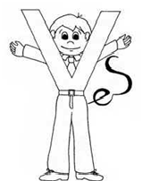 після: -s,-ss,-ch,-sh

А більше у них нічого не виростає? Вам хочеться це дізнатися? Тоді задайте їм питання і вам на голову хлине дощ. Так-так, справж-ній дощ.
Просто в цьому Королівстві кожного разу, коли хтось задає питан-ня або щось заперечує - йде дощ. Ось чому тут цілий рік трава зелена, а дерева й кущі цвітуть і плодоносять одночасно. Адже грамматикята, як і люди, часто від чогось відмовляються або про щось запитують.
А коли починається дощ, з неба на різнобарвній парасольці спуска-ється Краплинка Do . Подивіться! Вона така кумедна: у яскравих гу-мових чобітках і прозорому дощовику. Її величезна парасолька рятує від дощу саму головну в реченні.

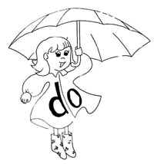
Як ви думаєте кого? Правильно - принцесу Subject.
Капелька Do стає перед підметом, вкриває його від дощу і допомагає не змокнути. Вона і дієслова могла б укрити, дієслова люблять побі-гати під дощем, пострибати по калюжах, пограти з бульбашками на воді. Тому дощ для них ще один привід повеселитися. Їх можна зро-зуміти, вони не люблять сидіти без діла, на те вони і дієслова, весь час щось роблять. Ось помилуйтеся: мила помічниця Краплинка Do і Subject під парасолькою і веселе мокре від дощу дієслово.
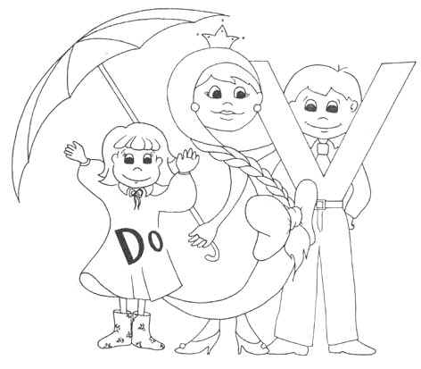

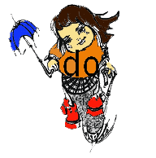

you like books

Так, а якщо у дієслова в розповідному реченні є хвостик, то, щоб не бути схожим на мокру кішку і вкрити хвіст від дощу, дієслово віддає свій хвостик крапельці Do. І крапелька Do перетворюється на дощик Does.

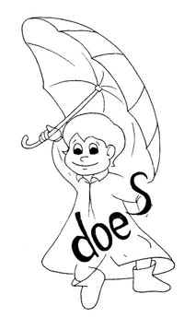
Дощик Does рятує не тільки підмет, а й розкішний хвіст - гордість будь-якого дієслова. Тепер дієслово може веселитися під дощем, не боячись зіпсувати свій хвіст. Ось такі вони добрі помічники Краплин-ка Do і Дощик Does.

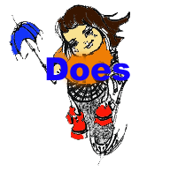
he play tennis 
Does he run?
Does the cat drink milk?
Як бачите, Дощик Does рятує від дощу тільки тих, у кого є хвостик. Значить він допомагає тільки дієсловам 3-ої особи однини: Містеру He, Місіс She, вихованцю іt або предметам.
Якщо ж якомусьдієслову в Королівстві щось не хочеться робити, то крім помічників Крапельки Do і дощик Does на допомогу прихо-дить Крихітка not

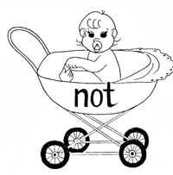

Подивіться, який він маленький! Він ледь навчився сидіти у своїй колисці. Він, звичайно, трохи примхливий і від усього відмовляється, адже "not" по-англійські - "не" чи "ні". Та, все одно, він - такий милий!
Звичайно ж, при прояві "не" чи "ні" в реченні, та й у всьому королівстві, починається дощ. Кого на цей раз вкривають від дощу Краплинка Do і Дощик Does? Звичайно ж, Крихітку not, він же дитина! Він може застудитися і захворіти. Тому заперечні речення в Королівстві звичайно повторюваних дій виглядає ось так:
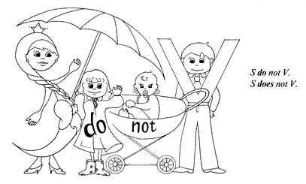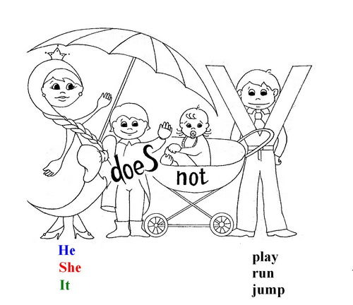
She does not swim every day.
We do not like milk.
Часто, в негативних ситуаціях, дощ ллє як з відра, і тоді Краплин-ка Do або Дощик Does, беруть Крихітку not на руки і притискають його до себе, і тоді буква о випадає з міцних обіймів і виходить ось така скорочена форма don't або doesn 't

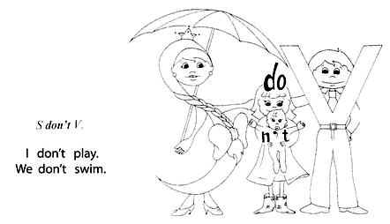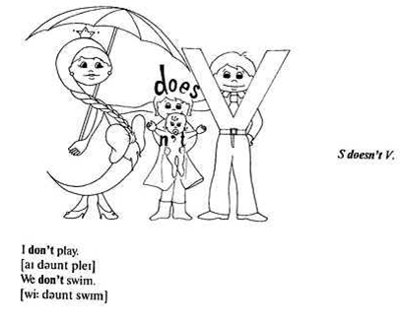

Королівство Past Indefinite

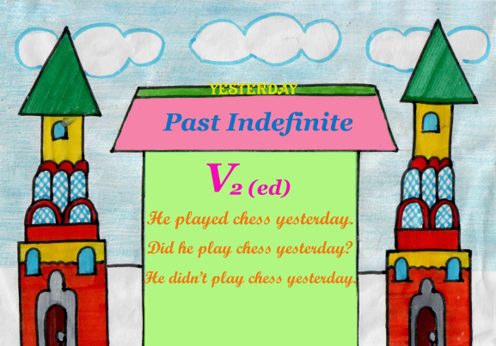
Ласкаво просимо в Королівство Минулих Дій. Відчинивши двері ми нічого не бачимо. Навколо порожньо,нікого не має. Звичайно ,як можна побачити те ,що вже відбулось. Про минуле можна дізнатись від людей, які його пережили. Ось чому біля входу в Королівство можна побачити телевізор з багатьма кнопками на ньому.
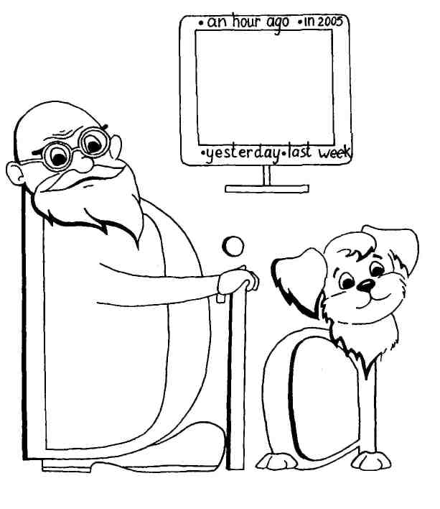
yesterday - вчора
an hour ago- годину тому
last week- минулого тижня
in 1987- у 1987
Перед телевізором сидить страж Королівства Минулих Дій -старенький Дідусь Did . Він дивиться телевізор та пригадує минуле. У цьму королівстві є майстерня і вона лише для дієслів. Ви запитаєте чому? Та справа в тому , що всі дієслова жителі Королівства Минулої дії повинні ходити в однаковому вбранні, такий тут порядок. І ця форма повинна бути не від Кардена чи Юдашкіна , а від Дідуся Did. Саме це вбрання говорить про те, що вони знаходяться в розповідно-му реченні.
Існують в цьому царстві і такі дієслова для яких видають особли-ву фому - другу, і лише тоді їх пропускають у розповідне речення. Для цього у королівстві є ательє, де працюють два майстра : Бабуся e та Ляпкін - Тяпкін.
Бабуся e майстриня у неї виходить все доладу, ну а Ляпкін - Тяп-кін, що з нього візьмеш ляп-тяп і готово, тому і його другі форми виходять якісь неправильні.
Нумо погляньмо на витвори Тяпкіна-Ляпкіна. Ой подивіться вони зовсім не схожі один на одного.

swim — swam
have — had
run — ran
go — went
see — saw
А от Бабуся e працює з помічником Догом d. Він допомагає для неї кроїти одяг точно за викройкою, у них виходять гарні однакові фоми для правильних дієслів. Хоча, якщо добре придивитись ,то вони скожі(форми) на Бабусю e та ії помічника Дога d( -ed).
Отож, загляньмо у майстерню Бабусі e і подивимось на її форми для дієслів. Ось вони, помилуйтесь, схожі один на одного:

play – played
like – liked
help – helped
jump – jumped

У кожному королівстві є принцеса S-Subject , вона перетворюєть-ся в будь який предмет і чекає коли до неї підійде дієслово. Як тільки біля принцеси S з`являється дієслово в минулому часу, вони відразу ж летять у телевізор.

The cat played. S+V(-ed)
She saw a dog. S+V(II)

Якщо речення заперечне, то з`являється Крихітка not і так як він ще малюк про нього залюбки турбується Дідусь Did.

S+did+not+v
The cat did not played yesterday.
She did not saw see a dog.

Як ви вже побачили, щось відбувається з дієсловами, вони забули одягти другу форму. Нічого сташного не сталося, справа в тому, що коли поряд з ними є славнозвісний Дідусь Did ,то їм не потрібно змі-нювати вигляд. Дідусь Did – сраж Королівста Минулих дій, побачив-ши його зрозуміло, що речення в минулому часі.
Отже, Дідусь Did допомагає будувати заперечні та запитальні речення. При появі його у дієслова зникає (тікає) закінчення-ed,а друга форма дієслова змінюється на першу (основну).
Важливо знати ще один секрет: як тільки в реченні з'являється дієслово-слуга «did», неправильні дієслова відразу трансформуються назад в першу форму.
Пояснити поняття правильні та неправильні дієслова можна за допомогою іншої казки.

Правильні та Неправильні Дієслова
За давніх-давен у царстві Граматики Англійської мови жили-були Дієслова. Деякі з них називалися Правильними. Вони усе любили робити за правилом. У минулому часі до них додавалося закінчення –ed. І одразу усім було зрозуміло, що це дієслово минулого часу.
А інші дієслова у минулому часі не мали закінчення –ed. Все у них виходило не так, як у Правильних, дуже оригінально, і за це такі дієслова стали називатися Неправильними. Адже ніяким правилам вони не підпорядковувалися.
Одного разу виникла між Правильними та Неправильними Дієсловами серйозна суперечка.
—Дивіться, як зручно!— хвалилися Правильні Дієслова.— Додав закінчення –ed і ось вам форма минулого часу! Особливо ж були задоволені дієслова
to like—liked —подобатися
та to love—loved—любити
—А у нас зате усі форми різні!—не поступалися Неправильні дієслова
to take—took—брати
to begin—began—починати
to do—did—робити
—Усе у вас нудно, ніякого польоту фантазії. А у нас стільки різнома-нітності, що навіть не запам‘ятаєш одразу!—раділи дієслова
to fly—flew—літати
to draw—drew—малювати
—Від цього в учнів стільки клопоту! Та нічого, зате ми й запам‘ято-вуємося краще.
—Ні, нас легше запам‘ятати. Адже є правило,— не піддавалися Правильні Дієслова
.—А ви не підпорядковуєтеся ніяким правилам, ніякому порядку.
І довго би ще вони сперечалися, якби їх не примирив Минулий час.
—Усі ви однаково потрібні в мовленні,—пояснив він суперникам.—Правильні дієслова учень запам‘ятає одразу, знаючи правило. А Неправильні... нічого, пройде час, попрацює—і теж знатиме напа-м‘ять. Не сваріться, будь ласка, без вас аж ніяк не можна.
Так і примирилися Правильні та Неправильні Дієслова. Знають—не обходяться без них ті, хто вивчає англійську мову.
Цю казку можна подати і по іншому.

У Королівстві Граматики є місто Past Simple (Минулий час) .
У цьому місті живуть два чарівника чарівник: добрий і злий. А між ними проходить дорога, яка розділяє місто на дві частини. Там, де живе Добрий Чарівник, завжди світить сонечко й співають пташки. Жителі радісні і у них є хвостик-ed, який їм завжди допомагає. Там, де живе Злий Чарівник, небо чорне і дме вітер. Жителі цієї частини сумні , бо їм доводиться багато працювати.
Одного разу в це місто приїхав автомобіль з дієсловами. Дієслова довго їхали і вирішили трохи відпочити. Їх зустріли Чарівники. Дієслова, які вийшли з правих дверей автомобіля потрапили до Доброго Чарівника. Він доторкнувся до них чарівноою паличкою, і у дієслів з`явилися хвостики-ed. Вони весело побігли знайомитися з жителями міста. А ті Дієслова, які вийшли з лівих дверцят автомобіля, потрапили до Злого Чарівника. Він доторкнувся до них своєю чарівною паличкою, і вони себе не впізнали. У когось зміни-лась літера, а хтось став зовсім іншим. Тільки деяким дієсловам вда-лось зберегти своє обличчя. Дієслова попросили жителів міста: «Запам'ятайте нас, інакше ми пропадемо ». Так з`явилися правильні та неправильні дієслова, які слід запам`ятати і нам.


Королівство Future Simple Tense.

Давним - давно в Королівстві Граматики жили дієслова. Вони розповідали про все, що вміли робити люди: читати, писати, бігати, стрибати, плавати і т.д. Вони ніко-ли не замислювалися про майбутнє.
І ось одного разу в королівство приїхав цирк. Усюди по місту були розклеєні афіші: "Tomorrow ... Next week ... In a day ... " А що станеться завтра, через тиждень, через день, ніхто не міг дізнатися, адже жителі міста не думали про майбутнє. І дієслова вирішили допомогти жителям міста. Вони пішли до короля і попросили навчити їх розповідати про те, що станеться в майбутньому. Король загадав їм загадку «Вам допоможе чарівне слово, за яким ви завжди повинні йти, щоб потра-пити в майбутнє. Перша літера має найдовшу назву. Друга літера - це англійське слово «я». А третя і четверта - однакові. Довго думали дієслова і знайшли відгадку. А у вас, діти, вийшло? Правильно, це слово "will". Щоб сказати «буду читати», ви скажете "will read", «буду плавати» - "will swim".

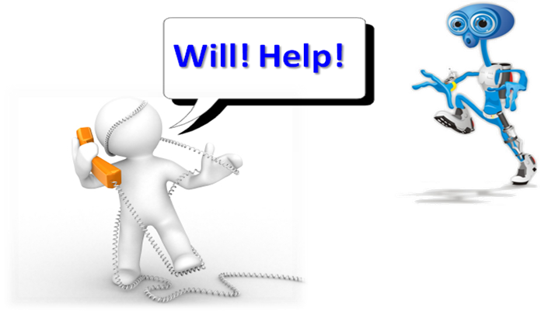

Допоміжне дієслово Will приходить на допомогу звичайним дієсловам, щоб допомогти їм розповісти, що станеться в майбут-ньому.
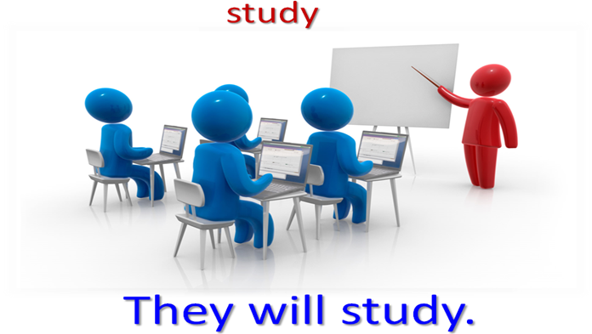

Розповісти про те, що не відбудеться дієсловам допомагає зла собачка на ім'я Not. Вести її за собою може тільки господар Will.

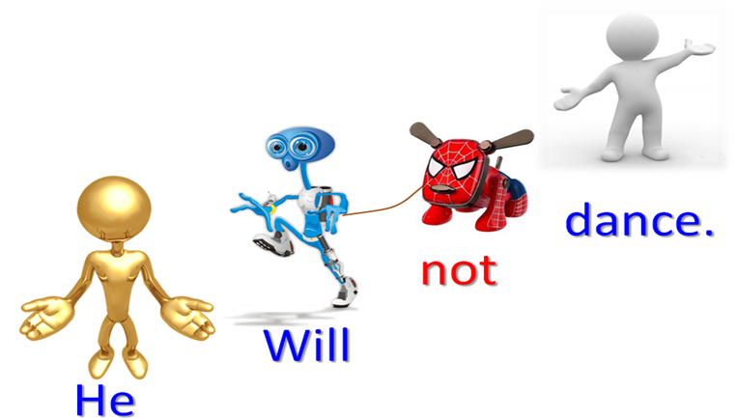

Королівство Present Continuous

Ну що ж настав час відправлятися до іншого королівства Present Continuous, тут всі говорять про те що відбувається зараз ,в даний момент . Тільки хочу попередити вас : це Королівство — Королів-ство Драконів. Тут живе великий Королівський Дракон (правитель Королівствана ім`я якого NOW) та маленькі одноголові Дракончики, вони пересуваються по суші так стрімко, як і літають по небу.
Та бояться їх не варто. Вогонь з пащі вони не випускають спалити заживо нікого не можуть. Вони — добрі і допомогають граматикя-там. А граматикята-дієсла використовують їх як власний транспорт і їздять і літають на них.
Давайте поподивимось на Дракончиків ближе! Ось летить один. Це Королівский трьохголовий Дракон. Всі три голови у нього різні, не схожі одна на одну. Одна голова am, другая is, а третя голова are. Був у дракона довгий хвіст-ing і блискуче, сяюче, дзеркальне черево.
Коли NOW пролітав над землею, у його череві відбивалися всі дії людей і тварин внизу (do-ing, go-ing, run-ing etc.) У кожної голови були свої друзі: I am, you are і т.д. Друзі любили співати свою пісню.
Виникає питання, а для чого дракону три голови? А тому що Містер He, Місіз She та їх Улюбленець it товаришують лише з головою is
Голова-помічник am товаришує лише з Дівчинкою I. А голова-помічник аrе подходить лише до тих кого багато, тобто до придме-тів у множині. Ось чому дракончики і міняють голови,в залежності від того до кого збираються підійти.

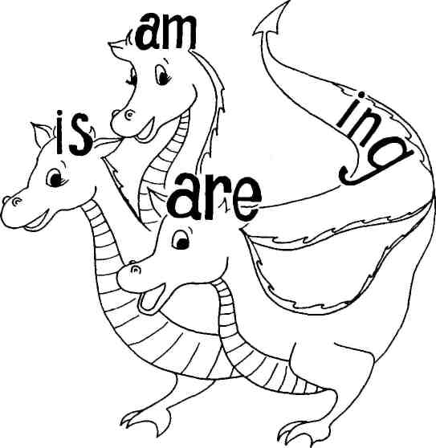

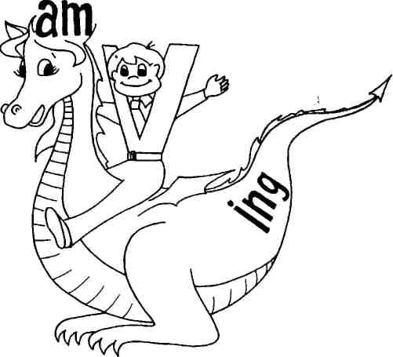
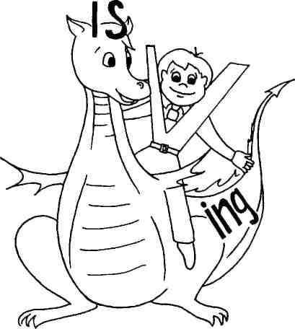
She is jumping. I am dancing.

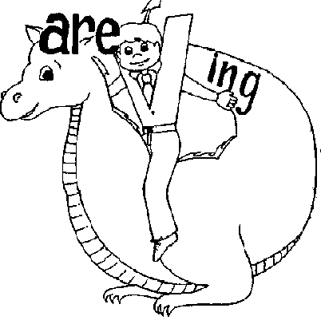
The cats are running.
Якщо необхідно щось заперечити то на допомогу завжди з`явля-ється Крихітка not . Він сідає на спину дракончика як на лоша, обіймає своїми рученятами і вони разом мчать кататися у небо.

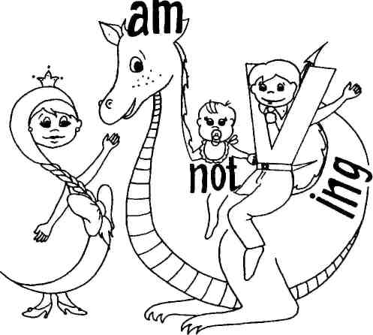

She is not sleeping.
I am not running.
They are not jumping.

Крихітка not дуже полюбляв кататися на дракончиках і щоб не впасти дуже міцно тримався за його голову. Саме тоді коли він міцно тримався за голову дракона літера о і випадала утворювалась скоро-чена форма :

She isn`t reading.
He isn`t swimming.
They aren`t jumping.

Лише голові am не подобалось коли її сильно стискали. Тому Крихітці not нічого не загрожує, коли вона катається з am ,літера о не випадає і скороченої форми з am не існує.

I am not reaing book.

Якщо мова заходить про запитання , то у нашої принцеса S- підмет неодмінно виникає бажання покататися на драконі.

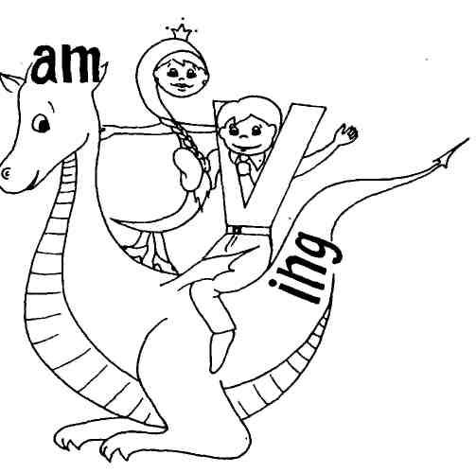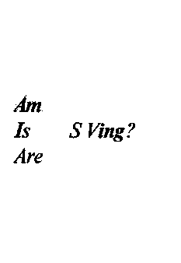

Am I jumping?
Is she helping?
Are the cats running?

Подорож до Герцогства Дієслова to be

Втомились подорожувати по Королівствах? Хочете відпочити? Давайте з'їздимо на острів, розташований неподалік. Попливемо на кораблі через Море Граматичних Часів, викупаємося, відпочинемо і зробимо кілька екскурсій по незвіданих місцях.
Острів цей екзотичний, тут є що подивитися. Згодні? Тоді в доро-гу! Ласкаво просимо до Герцогства Дієслова to be!
Герцог to be - дуже відомий, шанований і гостинний. Велика честь бути особисто знайомим з Герцогом і його сім'єю. Його родовід сягає корінням в далеке минуле. Його предкам за вірність і відданість дали герцогський титул багато століть тому. Усі нащадки Герцога - чесні й сміливі дієслова. Вони завжди самостійно приймають рішення і зав-жди допомагають усім, кому потрібна допомога. Усі знають, що означає слово to be - бути, перебувати, бути. Адже недарма дієслово to be завжди там, де він повинен бути.
А ось і замок Герцога to be. Який величезний величний палац! Він оточений високими камінними стінами. Перед ним виритий глибокий рів.
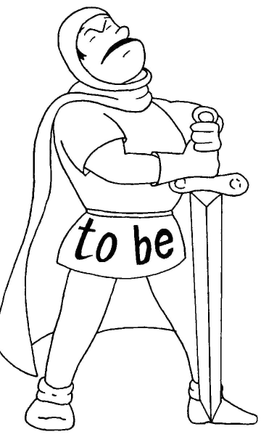
Перед нами опускається міст. Нас зустрічає величний лицар у блискучих обладунках, на білому коні. Яке видовище! Лицар кивком голови запрошує нас слідувати за ним і риссю прямує уздовж тінистої алеї до високих щаблів замку. Та, це славнозвісний Герцог to be.
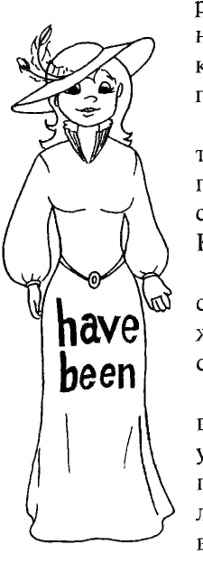
На східцях нас зустрічає дружина Герцога to be – справжня досконалість – have been. Наvе been - красива леді в довгому шовковому платті, з розкішним капелюхом на голові - радо вітає нас, запрошує в замок і повідомляє, що вона вже все приготувала:до нашого приїзду: стіл в головному залі накритий, музиканти запрошені, кімнати для гостей готові.
У залі до нас підходить кремезний чоловік невеликого зросту, ввічливо представляється і з широкою посмішкою запрошує познайомитися зі своїми дітьми. Ой! Це ж сам Герцог to be! Він зовсім не схожий на того величного лицаря біля воріт замку. Сак, лицарські обладунки змінюють вигляд дієслова!
- Хоробре серце і добра душа - ось справжні гідності будь-якого лицаря, - чемно зауважує Герцог to be і продовжує знайомити нас із членами родини.
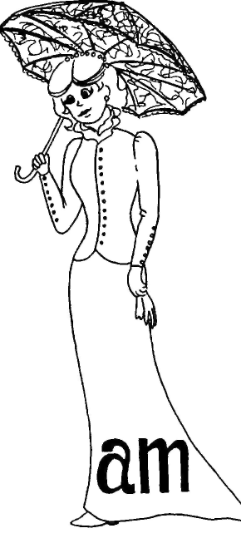
- Це моя дружина Справжня Досконалість have been . З нею ви вже познайомитися. Вона завжди готова повідомити про те, що вже все готово, вона все зробила. Вона все робить просто чудово, адже не дарма її звуть Справжня Досконалість. Вона - мій безцінний скарб.
А це наші діти - наше сьогодення - Леді am, Містер is i товстун are.
Леді am скромна молода вродлива дівчина в стро-гому англійському костюмі і маленьким капелюшком з пером на голові. У руках вона тримає рукавички і ви-тончений мереживу парасольку від сонця. Мило посмі-хнувшись, вона повідомляє нам, що у неї є подруга Дівчинка I і що вона буде рада познайомити її з нами теж. Як з'ясувалося, Дівчинка I і Леді am нерозлучні подруги.

I am a girl.
I am happy.

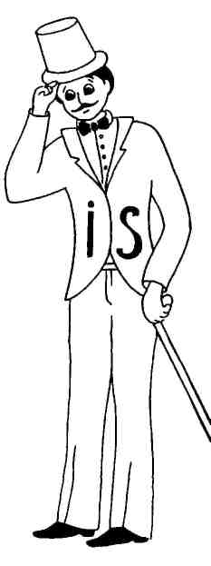
Містер is - старший син Герцога to be - молодий англійський дже-нтльмен у фраку й циліндрі був блискуче вихований, і його без доганні манери підко-рювали з першого погляду. Старовинна тростина в його руці здавалася продовженням його галантності. Будучи предcтавленим гостям, він чемно вклонився, поцілував ручки дамам і запропонував вирушити разом з його друзями Не, She і it на скачки. Справа в тому, що в коло друзів Містера is входять не тільки Не, She і it, але й ті предме-ти, які їх позначають. Тому Містер is завжди там, де 3-є особа однини, подивіться:
She is a pretty girl.
He is a good football player.
It is a black cat.

Молодший син Герцога to be товстун аre хлопчик років 7. Він трохи повненький, та це не заважає йому бути рухливим і життєрадіс-ним хлопчиком. Він любить все, чого багато. Тому в нього багато всього, багато друзів, багато кошенят, багато іграшок, багато пи-ріжків і всього іншого. Адже він дружить лише з предметами у множині. Його кращі друзі - це we, you, they. Товстун аre завжди поспішає їм на допомогу. Подивіться, як їм добре разом:
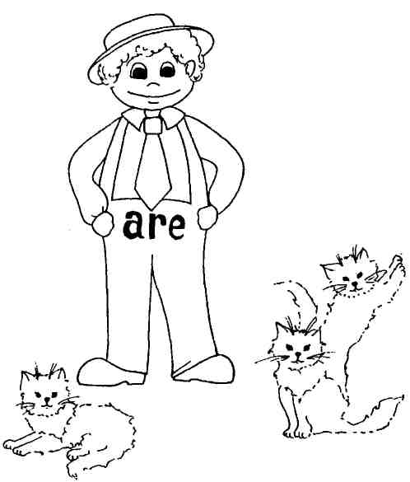
They are pretty girls
We are clever boys.
You are happy children.
Ось, які чудові діти ,самостійні діти у герцога. Вони допомагають нам побудувати речення в теперішньому часі. Герцог to be часто зверта-ється до жителів Граматики ,щоб не забували його дітей.(правильно будували речення з діє-совами (am, is, are).
Зрозуміло, що в помічників діти Герцога to be не потребують. Заперечних реченнях Леді am, Містер is і товстун аre і самі з задово-ленням піклуються про Крихітку not : і в колисці його катають, і на руки беруть. Адже не даремно вони самостійні дієслова і можуть самі, бездоганно впоратися з будь-якою справою. Вони - діти Герцога to be, а честь сім'ї понад усе! Ось тільки Леді am ніколи не бере на руки Крихітку not . Вона може гуляти з ним годинами, але ніколи не візьме на руки. Вона вважає, що він може зіпсувати її бездоганний вигляд справжньої леді. Тому поряд з Леді am буквочка о ніколи не випадає з not.
The dogs are not white. =The dogs aren`t white. .
He is not in the park.= He isn`t in the park.
but
I am not sad
У запитальних реченнях діти Герцога to be стають на початок речення перед підметом, показуючи , хто тут головний . Ось подивіться:

Is she in the park?
Am I lazy?
Are they happy?

Все чудо та ми ще не з усіма познайо-милися в сім'ї Герцога to be. Дозвольте представити вам минуле дієслова to be , його тата і маму- Старця Was та Стареньку Were. Дідусь Was і Бабуся Were - це дідусь і бабуся дітей Герцога to be. Дідок Was дуже любить розпові-дати про те, де він побував. Він зранку до вечора готовий повторюва-ти:
I was in the army many years ago.
I was at the sea last year
We were busy in the afternoon
I were in the shop yesterday.

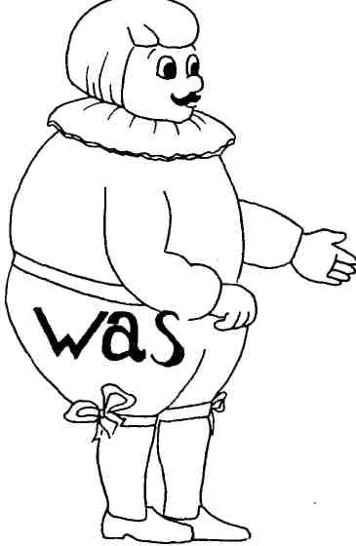
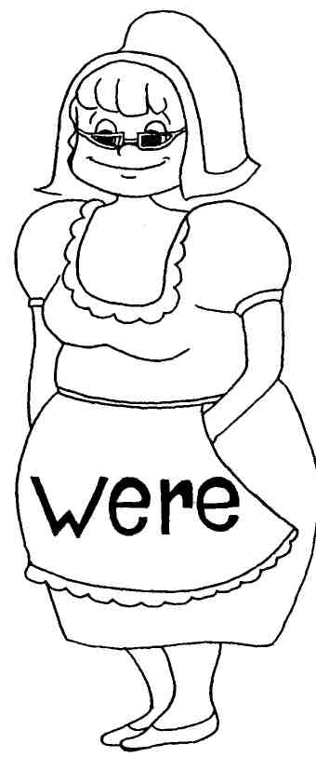
Старенькі дідусь і бабуся говорять так тому,що Was вживається в онині в минулому часі,а Were у множині минулого часі. Ось чому Дідусь Was дружит з займенниками I, he, she, it,а бабуся Were з займенниками we, you, they та предметами в множині.
Коли необхідно побудувати заперечні речення то дідусь Was і бабуся Were так як і діти герцога самі піклуються про крихітку Not, а узапитаннях стають на перше місце.

He was not at school yesterday. = He wasn`t at school yesterday
You were not seven last month. You weren`t seven last month.
Were you at school last week?

Про минуле герцога ми вже дізналися. Настав час дізнатися і про його майбутнє (Future Simple).
У герцога to be є внучка shall be та внук will be.Вони так схожі на свого дідуся, що їх назвали на його честь.
Вони навчились розмовляти недавно і постійно розмовляють про те що вони будуть робити у майбутньому( Future Simple).

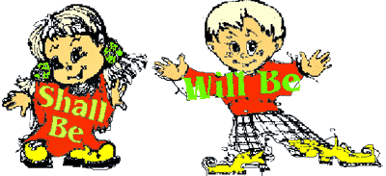

Дівчинка shall be має подружку Iта щоб їй було веселіше вона подружилася з We.

We shall be together.
I shall be happy.

Внук will be мав багато друзів.Він дружив з he,she, it,you, they

They will be with us.

У внучат герцога існують проблеми з дикцією,тому часто можна почути замість їх імен `ll.

She`ll be a dancer
I`ll be at school tomorrow.

Внучата shall be та will be дуже полюбляють гратися з крихіткою not, інколи так заграються, що можуть забути свої імена. Коли shall be поряд з not ,то можна почути shan`t be,а коли will be коло not,то won`t be.

He won`t be at home.
I shan`t be with you..

Ну, а у питальних реченнях внучата діють, як дорослі,на перше місце стає ї перша половина імені.

Shall I be in the park?
Will you be at home?

